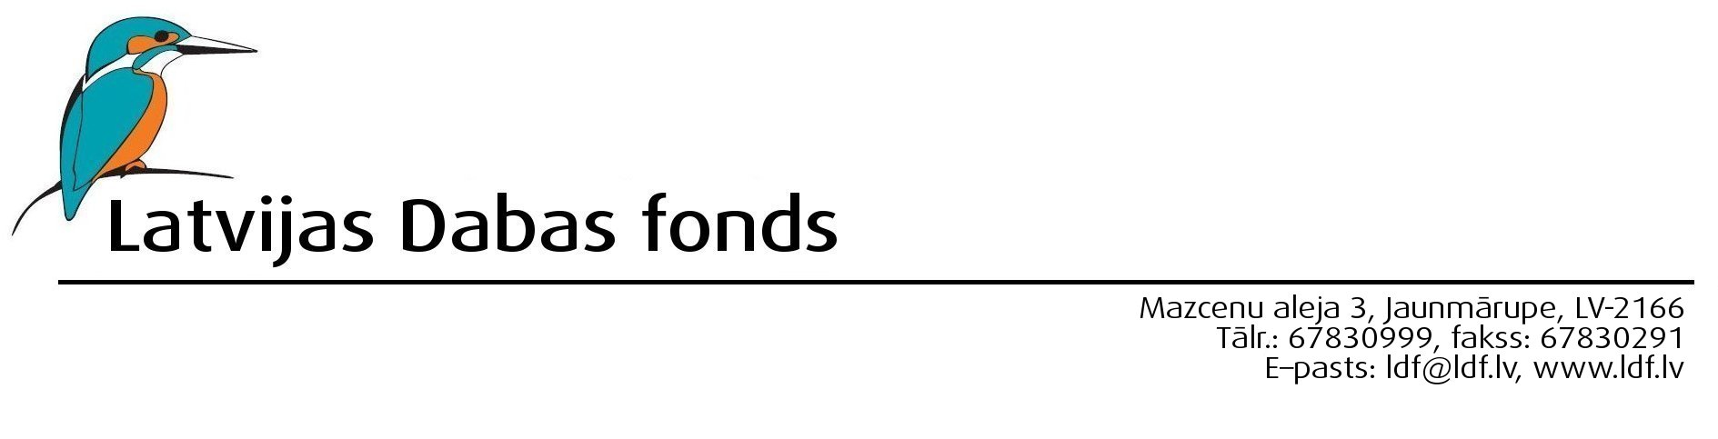
2009. gada 11.septembris
Reģ. Nr.3.-5.2./158
Cienījamie projekta sadarbības partneri un citi interesenti,
Latvijas Dabas fonds turpina tūrisma apsaimniekošanas plāna izstrādi Ziemeļvidzemes biosfēras rezervāta piekrastei ar mērķi nodrošināt līdzsvarotu tūrisma attīstību un ilgtspējīgu tūrisma objektu apsaimniekošanu, saglabājot un racionāli izmantojot teritorijas dabas resursus un bioloģisko daudzveidību. Plāns tiek izstrādāts projekta “Ilgtspējīga dabas resursu izmantošana un apsaimniekošana Natura 2000 teritorijās – populāros un potenciālos tūrisma galamērķos” ietvaros, kurš tiek realizēts sadarbībā ar LLTA “Lauku ceļotājs”.
Aicinām Ziemeļvidzemes biosfēras rezervāta piekrastes tūrisma uzņēmējus, apsaimniekotājus un citus interesentus piedalīties projekta organizētajā pieredzes apmaiņas braucienā uz Rojas novada teritoriju. Brauciena laikā iepazīsimies ar vietējiem tūrisma uzņēmumiem, piekrastes apsaimniekošanu un sadarbību Rojas novadā un uzņēmēju pieredzi tūristu produktu veidošanā.
Pieredzes apmaiņas brauciena laiks: 2009. gada 1. oktobris.
Izbraukšanas vietas un laiki: 6.40 Ainažu autoosta, 7.00 ZBR administrācija, Salacgrīvā
Pieredzes apmaiņas brauciena vadītāji: tūrisma speciālists Andris Klepers un Rojas tūrisma informācijas centra vadītāja Dina Lankovska

PIEREDZES APMAIŅAS programma
6.40 | Izbraukšana no Ainažu autoostas stāvlaukuma
7.00 | Ziemeļvidzemes biosfēras rezervāta administrācija, Salacgrīva, Rīgas iela 10A
10.30 | Iepazīšanās ar villa „Anna” piedāvājumu Apšuciemā. Rīta kafija
12.30 | Mērsraga osta, Jahta „Palsa”, tikšanās ar „Palsas” īpašnieku Lauri Karlsonu
13.30 | Kaltene – auto stāvlaukums, akmeņainā jūrmala, viesnīcas „Rēderi” piedāvājums
14.00 | SIA „Pundiķi” un viesnīcas „Roja” piedāvājums. Pusdienas „Mielasts zvejnieku sētā”
15.00 | Rojas sabiedriskā pludmale, iepazīšanās ar tās labiekārtošanas darbiem.  Tikšanās ar Rojas novada izpilddirektoru Juri Kokinu
16.00 | Ģipkas pludmale, tikšanās ar laukuma apsaimniekotājiem
17.00 | Dabas taka Pūrciema Baltā kāpa, tikšanās ar dabas takas apsaimniekotāju un  kempinga „Plaucaki” īpašnieci Vizmu Lorenci
18.00 | Iepazīšanās ar atpūtas kompleksa „Dzintarkrasts” piedāvājumu Žocenē. Vakariņas
19.00 | Mājupceļš

P.S. Programma var vēl mainīties, precizējot apmeklējamo vietu secību.
P.P.S. Brauciens, rīta kafija, pusdienas un vakariņas ir bez maksas.
P.S.S.S. Piesakoties lūdzam informēt par iekāpšanas vietu. Papildus tā iespējama pa ceļam uz Rīgu.

Pieredzes apmaiņas braucienam aicinām pieteikties līdz š.g. 28. septembrim pa tālruni 67830999 vai pa e-pastu ldf@ldf.lv. Tā kā autobusa vietu skaits ir ierobežots, aicinām Jūs pieteikties laikus. Sīkāka informācija Latvijas Dabas fonda mājas lapā www.ldf.lv.

Ar cieņu,
Projekta vadītāja Baiba Strazdiņa

